1 klasė
Solfedžio pamoka Nr. 5
1 užduotis:
Remdamiesi gyvūnų ir natų verčių schema, išspręskite uždavinius.

Schema:
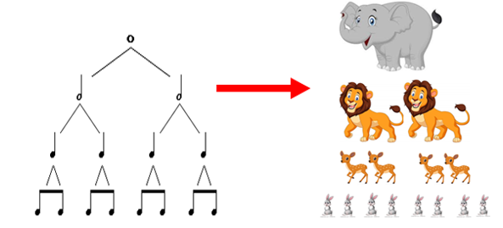

Uždaviniai:
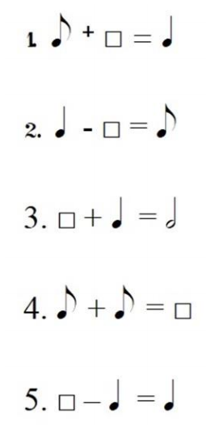

2 užduotis:
Penklinėje užrašykite šias natas:
- Do ketvirtinė
- Fa pusinė
- Dvi si aštuntinės
- La ketvirtinė
- Re pusinė
- Mi aštuntinė
- Ketvirtinė pauzė
- Sol ketvirtinė
- Aštuntinė pauzė
- Dvi re aštuntinės

